**Практическая работа «Создание базы данных»**

**задание 1. создание новой базы данных**

1. Запустите **Microsoft Access**.
2. На странице **Начало работы с Microsoft Office Access**

нажмите кнопку **Новая пустая база данных**:



1. В области **Новая база данных** в поле **Имя файла** введите имя файла **Наш класс** (расширение имени файла можно не вводить, Access его добавляет автоматически).

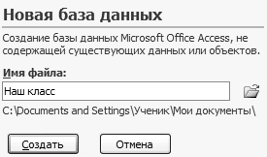

Обратите внимание на расположение файла по умолчанию. Чтобы изменить расположение файла, нажмите кнопку  рядом с полем **Имя файла:** просмотрите и выберите новое расположение, а затем нажмите кнопку **ок**.

1. Нажмите кнопку **создать**. Microsoft Access создаст базу данных, а затем откроет пустую таблицу (с именем **таблица1**) в режиме таблицы. В этом режиме открывается заготовка, в которой все поля получают формальные имена **поле1**, **поле2** и т. д.;(эту таблицу можно сразу заполнять, изменив название полей).

5. На вкладке **создание** в группе **таблицы** щелкните на кнопке **конструктор таблиц**:

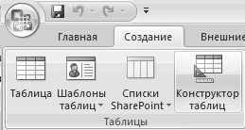

6. Для каждого поля в таблице введите имя в столбце **Имя поля**, а затем в списке **тип данных** выберите тип данных:

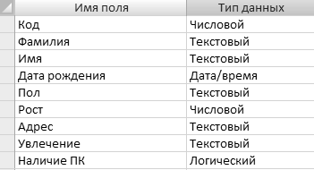

1. Когда все необходимые поля будут добавлены, сохраните таблицу: нажмите кнопку **Microsoft Office **, а затем выберите команду **сохранить.** При сохранении таблицы назовите ее **список**. На вопрос **задать ключевые поля?**

ответьте отказом, так как в нашей базе данных мы будем вызывать созданную таблицу по имени, а не по ключевому слову.

1. Завершите работу с программой.

#### задание 2. ввод данных в режиме таблицы

1. Запустите **Microsoft Access**.
2. Откройте созданную в предыдущем задании базу данных.
3. Чтобы начать вводить данные в таблицу, переключитесь в режим таблицы , щелкните в первой пустой

ячейке и начните ввод.

1. Введите в таблицу данные не менее чем о десяти своих одноклассниках или вымышленных людях.
2. Сохраните таблицу и завершите работу с программой.

#### Практическая работа «Ввод данных в режиме формы»

1. Запустите **Microsoft Access**.
2. Откройте созданную в предыдущем задании базу данных.
3. На вкладке **создание** в группе **Формы** вызовите **мастер форм**:

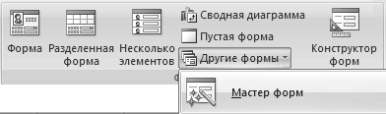

Создайте форму самостоятельно. Для этого:

* 1. в окне **создание форм** нажмите кнопку  — все поля таблицы будут перенесены в форму; нажмите кнопку **далее**;
  2. выберите внешний вид формы — **в один столбец;**

нажмите кнопку **далее**;

* 1. выберите понравившейся стиль оформления; нажмите кнопку **далее**;
  2. сохраните форму под именем **список**; нажмите кнопку **готово**.

1. Введите с помощью формы данные не менее чем о пяти своих одноклассниках или вымышленных людях. Перед началом внесения данных в форму переключатель записей установите на одиннадцатую запись:



1. Сохраните таблицу и завершите работу с программой.